"Скажи мне, во что ты играешь,
И я скажу тебе, чем ты будешь".
Марсель Брауншвиг

Игрушка - это главное в жизни ребенка. Ведь игровая деятельность в дошкольном возрасте является ведущей. Ребенок играет везде, где бы он ни находился. Многие родители, к сожалению, не знают что нужно ребенку, какую игрушку выбрать, какую купить игру. Поэтому вашему вниманию представляются рекомендации по созданию игрушки своими руками для детей 1 младшей группы:
1. Простота. Не следует усложнять игрушку. Малышу в таком возрасте достаточно до пяти различных фактур.
2. Изготавливайте игрушки из натуральных материалов. Пластик электризуется, а это совсем не полезно.
3. Изготавливайте прочную игрушку. Если она плохо склеена, тонкая и ломкая, ребенок очень быстро ее сломает, вы, родители, будете ругаться, а малыш почувствует себя виноватым.
4. Все игрушки для малышей должны быть яркими, безопасными, легко обрабатываться моющими средствами.
5. Безопасная конструкция. Отсутствие острых краев и заусенцев, узких щелей и отверстий, куда можно засунуть пальцы. Для самых маленьких опасность могут представлять игрушки с длинными веревочками (более 15 см).
6. Безопасный размер. И игрушка, и ее составные части должны быть достаточно крупными, чтобы маленький ребенок не проглотил их.
Какие же все таки изготовить игрушки для своего малыша?
Вашему вниманию представлены примеры игрушки своими руками:

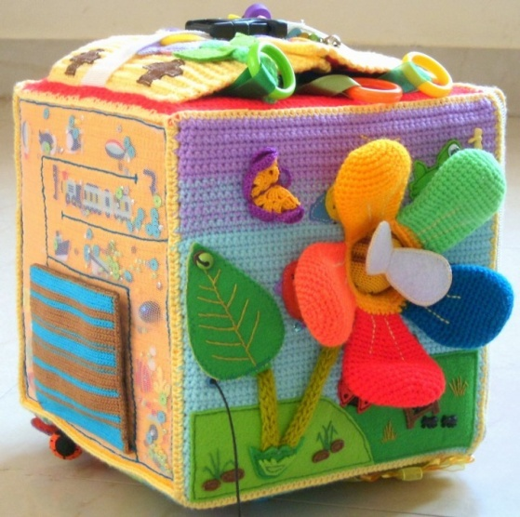
Развивающий куб. Каждая сторона такого куба изготавливается из различных поверхностей: гладкая, шершавая, шелестящая, тканевая, из пряжи. Можно добавить цветочки, кармашки, аппликации, все, что подскажет ваша фантазия.

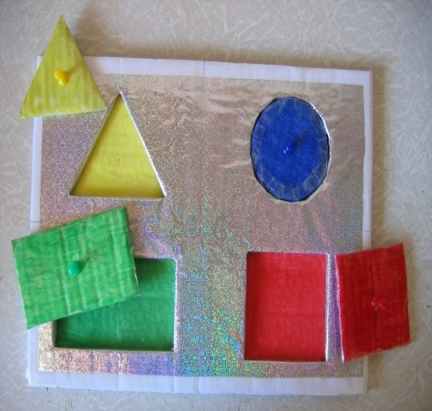

Фигуры. Из картона и цветной бумаги можно сделать игрушку с фигурами. Ребенок будет знакомиться с цветами, формами. Также развивается моторика пальцев. Игрушка от года до двух лет

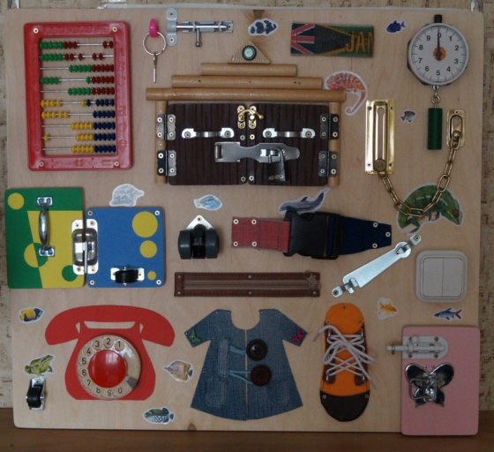

Развивающая доска. Понравится детям от мала до велика. Благодаря ей развивается логика, мелкая моторика. Малыш может надолго увлечься изучением всех деталей этого чудо-приспособления

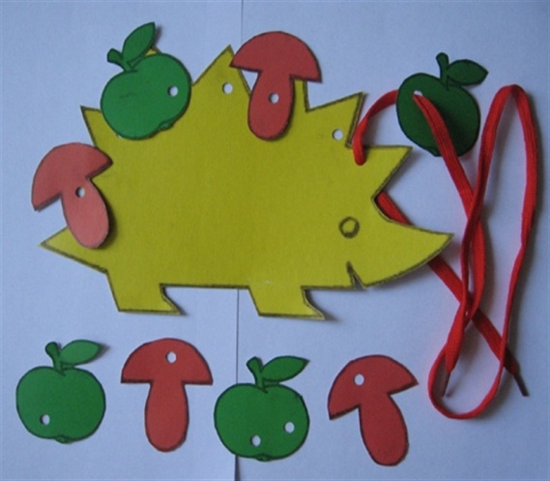

Игрушка-шнуровка. Подойдет для детей от двух лет. В этом возрасте ребенок сможет приложить грибочек к ежику, а затем завязать его веревочкой. Развивает логику, моторику, координацию движений

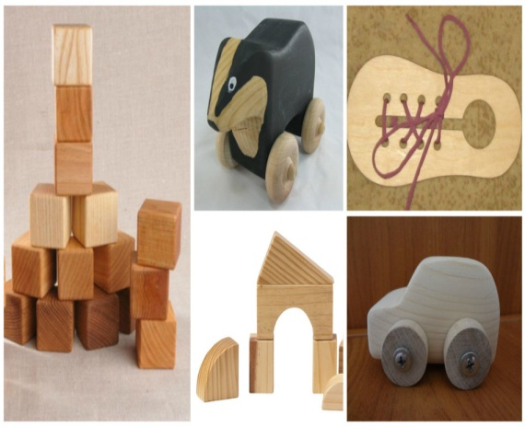
Игрушки из дерева экологически безопасные. Назвать простыми деревянные игрушки нельзя, ведь для их изготовления требуется умение и специальные инструменты. Но если у папы или дедушки золотые руки, то деревянные игрушки поселятся на полочке в вашей детской.
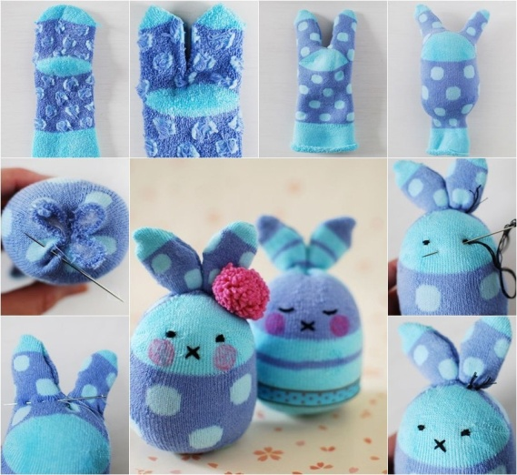
Для создания игрушек своими руками подходят любые подручные материалы, даже носки. Казалось бы, какие игрушки могут быть из носков? Но можно сделать очень даже красивые и интересные игрушки из носков.

Перед тем, как вручить ребенку готовую игрушку, проверьте еще раз: все ли детали крепко пришиты, нет ли элементов, которые могут поранить. Играйте вместе с детьми, развивайте в своем ребенке личность.

